FIGURE 2.3: Example of reading aloud cards ‘in the style of...’
Reading in the style of…
LE PIRATE

Dis ton texte comme un pirate en grognant entre les mots.
LE BOXEUR

Dis ton texte comme un boxeur en bougeant les jambes et donnant des coups de poings.
LA SOURIS

Dis ton texte avec une petite voix de souris.
LE ROBOT

Dis ton texte comme un robot en séparant bien les mots.
LE MONSTRE

Dis ton texte comme si tu étais un monstre.
LE CHANTEUR

Ne lis pas ton texte, chante-le.
LE BEBE
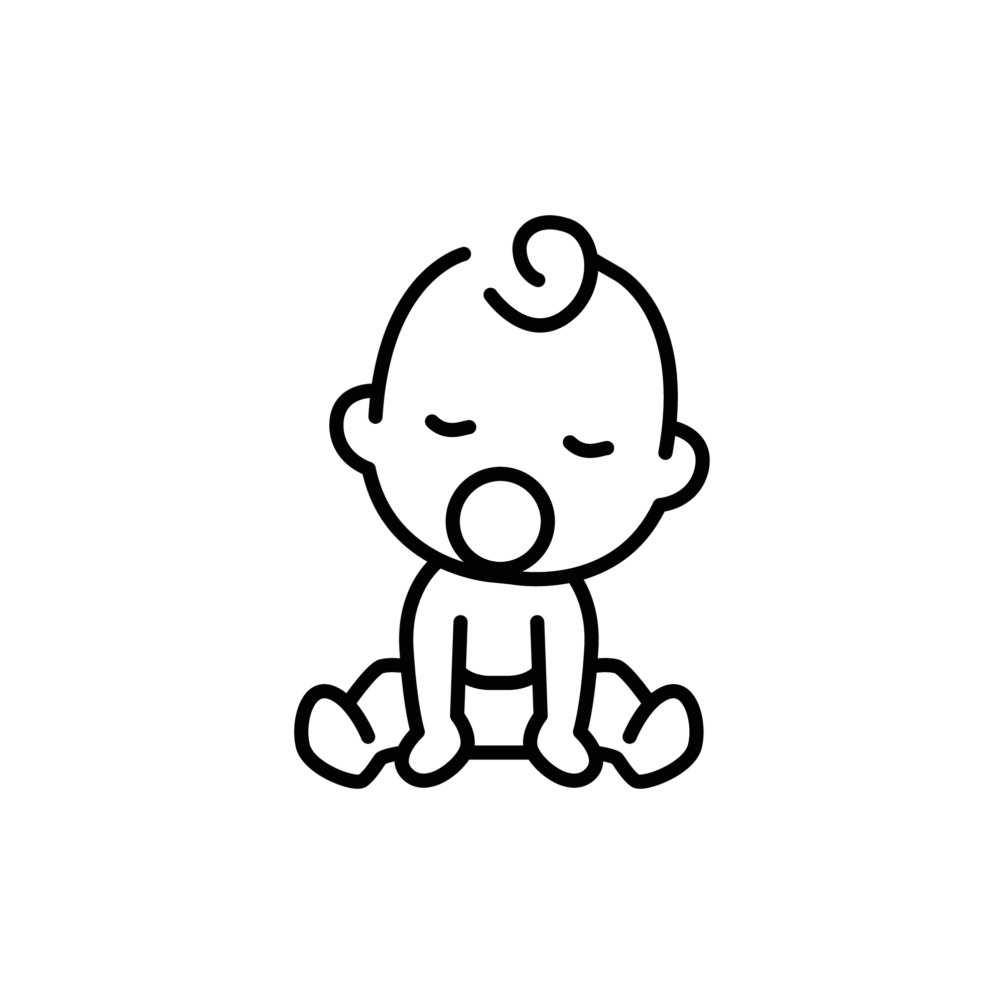
Dis ton texte avec une voix de bébé.
LE TRAMPOLINE

Dis ton texte comme si tu étais sur un trampoline. Saute entre les mots.

